ICS 点击此处添加ICS号
点击此处添加中国标准文献分类号

DB11
北京市地方标准
DB 11/T XXXXX—XXXX

数字化城市管理单元网格划分规范
Specification for grid division of digital urban supervision and management

点击此处添加与国际标准一致性程度的标识
（征求意见稿）

XXXX - XX - XX发布
XXXX - XX - XX实施

北京市市场监督管理局 发布

目 次

前 言 Ⅱ
1 范围 1
2 规范性引用文件 1
3 术语和定义 1
4 划分原则 2
5 空间数据要求 3
6 分级分类和网格编码 3
7 属性数据要求 4
8 图示表达 5
附 录 A（规范性）用地性质和管理等级代码及说明 6
附 录 B（资料性）北京市东城区（局部）单元网格编码示例 8
附 录 C（资料性）北京市东城区单元网格属性数据示例 10
附 录 D（资料性）北京市东城区部分单元网格图示例 13
参 考 文 献 13

前 言
本文件按照GB/T 1.1—2020《标准化工作导则 第1部分：标准化文件的结构和起草规则》的规定起草。
本文件由北京市城市管理委员会提出并归口。
本文件由北京市城市管理委员会组织实施。
本文件的主要起草单位：北京数字政通科技股份有限公司、建设综合勘察研究设计院有限公司。
本文件主要起草人员：

数字化城市管理单元网格划分规范
- 范围
本文件规定了数字化城市管理单元网格的划分原则、空间数据要求、分级分类和网格编码、属性数据要求和图示表达等。
本文件适用于数字化城市管理信息系统建设和运行的单元网格划分和管理，城市的其他管理应用可参照执行。
- 规范性引用文件
下列文件中的内容通过文中的规范性引用而构成文件必不可少的条款。其中，注日期的引用文件，仅该日期对应的版本适用于本文件；不注日期的引用文件，其最新版本（包括所有的修改单）适用于本文件。
GB/T 2260 中华人民共和国行政区划代码
GB/T 10114 县级以下行政区划代码编制规则
GB/T 20257.1 国家基本比例尺地图图示 第一部分：1：500 1：1000 1：2000地形图图示
DB11/T 064-2017 北京市行政区划代码
- 术语和定义
下列术语和定义适用于本文件。

3.1

数字化城市管理信息系统 information system for digitized supervision and management of city
基于计算机软硬件和网络环境，集成地理空间框架数据、单元网格数据、管理部件和事件数据、地理编码数据等多种数据资源，通过多部门信息共享、协同工作，实现对公共设施、道路交通设施、市容环境设施、园林绿化设施等部件以及市容环境、宣传广告、施工管理、街面秩序等事件实施数字化管理，对实施监督管理的专业部门进行综合绩效评价的集成化信息系统。

3.2

单元网格 basic management grid
数字化城市管理等方面的基本管理单元，基于城市大比例尺基础地理数据，根据数字化城市管理和城市运行“一网统管”建设的工作需要，按照规定的原则划分的、边界清晰的多边形区域。

3.3

用地性质 land property
城市国土空间规划管理部门根据城市国土空间总体规划的需要，对某种具体用地所规定的用途。

3.4

管理等级 managerial class
按照城市不同区域的管理标准及管理要求划分，本文件所指的不同区域包括重点城市街区、重点功能区和一般区域三类。

3.5

责任主体 responsible body
依据法律法规对管理部件和事件承担巡查、养护、管理、执法等责任的法人或自然人。
- 划分原则

4.1 统一底图原则
单元网格的划分应基于北京市测绘部门提供统一的基础地理数据，并确保北京市域全覆盖。

4.2 属地管理原则
单元网格不应跨社区（村）划分，网格最大不应超过一个社区（村）域范围，最小不应小于一栋楼宇（院落）。对社区（村）管理范围（职责）频繁交叉的少数区域（飞地），可依据管理权责，做合并、嵌套、单独划分等特殊处理。

4.3 规模适当原则
综合考虑面积、人口（户数）规模，结合地形特征、管理部件密度和管理需要，确定适当的单元网格面积。重点城市街区、重点功能区的单元网格面积宜为10000㎡左右，一般区域的单元网格面积可适当扩大。

4.4 现状管理原则
单位自主管理的独立院落，原则上不拆分，保留其完整性，整体为一个单元网格。面积很小的自管独立院落，可以将多个独立完整院落合成一个单元网格。为确保单元网格的管理完整性，应尽量避免出现独立院落被拆分的情况。

4.5 边界可识别原则
单元网格边界应在实地有明显可辨别的分割地物，宜以道路、围墙等明显特征地物作为分界，便于区分实际管理范围。

4.6 方便管理原则
单元网格划分应尊重出行习惯，兼顾交通建设现状，便于采用安全快捷的交通工具和出行方式实施巡查监督管理。

4.7 生态系统原则
秉持“山、水、林、田、湖、草”系统治理理念，尊重自然生态环境布局，将同一社区、村域内、未被市政道路分割、连续成片的山地、水域、林地、农田等划分为独立于集中居住地的单元网格。其中，山地原则上作为一个独立的单元网格，也可根据其形态特征，即坡底线或者坡底陡坎划分为多个独立的单元网格。山地内面积较小的居民地，可不单独进行划分；水域应结合河长管理制度，依据地理布局及行政区划，将河道、湖泊、水库划分为单元网格；河流通常以河道护坡或河道中线为边界，小型湖泊可考虑与周围地物合并为同一单元网格；林地应满足林长制管理需要，依据林地边界划分网格。

4.8 相对稳定原则
单元网格的划分应保持相对稳定，不做频繁调整。

4.9 飞地划分原则
“飞地”指隶属于某一行政区管辖但不与本区毗连的土地。在网格划分的过程中要保证“飞地”的各级归属一致，即区（县）、街道（乡镇）、社区（村）各级飞地，其对应归属还隶属于原行政管辖区。例如A区飞地，其名称及代码与A区保持一致。

4.10 现所在街道（乡镇）属地管理原则
多个街道（乡镇）的多个社区（村）的部分居民由于某种原因搬迁至 A 街道（乡镇）， 符合《北京市社区居民委员会设立标准》的，可由A 街道（乡镇）向区级人民政府申请设立社区居民委员会，由区政府批准设立 A1 社区居民委员会后，由 A 街道（乡镇）在A1 社区下划分单元网格。

4.11 提级统筹，降级细分原则
某公共区域（如公路、基地、园区等）在行政区划上分属于多个街道（乡镇）或者社区（村），并且有明确的责任主体，采取“提级统筹，降级细分”模式，将公共区域按照分属的街道（乡镇）、社区（村）分别划分单元网格，明确管理责任主体。

4.12 实际管理区域划分原则
已由区级人民政府批准设立，但尚未进行正式选举的新社区居委会，由街道（乡镇）在该社区下划分单元网格。
- 空间数据要求
5.1 单元网格应采用闭合多边形表达，网格之间应建立拓扑关系，即不应存在空隙或压盖情况。
5.2 网格边界应与实地相符，且便于实地查找。无法正确反映边线位置时，可进行文字标注。网格边界以道路中心线、水域中心线等为边界时，应与有关图层上的相应要素协调一致。
5.3 单元网格标识码应标注于网格的中心位置，不应与边线和其他文字重叠。
- 分级分类和网格编码

6.1 分级分类
6.1.1 应结合单元网格所标示的土地性质、用途及管理责任，进行分级分类管理。
6.1.2 通过用地性质属性字段对单元网格的土地性质及用途进行区分，具体代码按照附录A中表A.1。
6.1.3 通过“管理等级”属性字段对单元网格的管理等级进行区分，具体代码按照附录A中表A.2，其中重点城市街区、重点功能区域划分范围见附录A中表A.3。
6.1.4 利用“责任主体”属性字段区分单元网格的管理责任主体，对于有明确管理责任主体的区域应标明责任主体单位，对于无明确管理责任主体区域按照属地兜底原则进行标注。

6.2 编码规则
6.2.1 一个单元网格在时间和空间定义上应有一个唯一的标识码。
6.2.2 单元网格标识码由15位数字组成，依次为：6位区级及区级以上行政区划代码、3位街道（乡镇）代码、3位社区（村）代码和3位单元网格顺序码。单元网格标识码结构如图1所示,具体单元网格标识码示例见附录B。
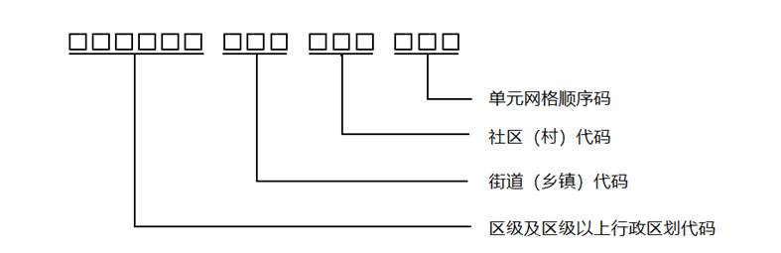
图1 单元网格标识码结构
6.2.3 区级及以上行政区划代码按照GB/T 2260的规定执行；街道（乡镇）代码按照GB/T 10114的规定执行；社区（村）代码依据民政部门规则执行。
6.2.4 单元网格顺序码在一个社区（村）内按从西向东、由北至南的顺序进行编码。
6.2.5 当单元网格变更时，其原编码应不再使用；变更后的单元网格，应按照上述规则重新编码。
- 属性数据要求
单元网格的基本属性数据应包括单元网格标识码、单元网格面积、单元网格初始划分时间等；需要时可使用备注形式说明其他有关信息。单元网格的属性数据内容及结构表见表1，示例参见附录C。
表1 单元网格的属性数据内容及结构表
序号 | 字段名称 | 字段代码 | 字段类型 | 字段长度 | 约束条件 | 说明
1 | 单元网格标识码 | BGID | char | 15 | M | 按第6章
2 | 面积 | BGSqua | integer | 8 | M | 单元网格的面积，单位：平方米
3 | 初始日期 | ORDate | date | 8 | M | 单元网格划分的初始时间
4 | 终止日期 | CHDate | date | 8 | C | 单元网格发生变更或不再使用的时间
5 | 区名称 | DistName | char | 60 | M | 所属区名称
表1 单元网格的属性数据内容及结构表（续）
序号 | 字段名称 | 字段代码 | 字段类型 | 字段长度 | 约束条件 | 说明
6 | 街道（乡镇）名称 | StreetName | char | 60 | M | 所属街道（乡镇）名称
7 | 社区（村）名称 | ComName | char | 60 | M | 所属社区（村）名称
8 | 用地性质 | LandProp | char | 2 | M | 土地性质用途
9 | 管理等级 | MgmtClass | char | 1 | M | 网格管理等级
10 | 责任主体 | RespBody | char | 60 | O | 管理责任主体
11 | 备注 | Note | char | 100 | O | 需要特别注记的内容，如院落名称、变更原因、变更前代码等
注：M—必选；C—条件必选；O—可选。
- 图示表达

8.1 图示符号
8.1.1 区级及区级以上行政区划的图示表达应采用GB/T 20257.1中的相应图示符号
8.1.2 街道（乡镇）和社区（村）的图示表达用分别采用GB/T 20257.1中“乡、镇级界线”和“村界”。
8.1.3 单元网格的边界线样式应符合表2的规定。单元网格图示例参见附录D。
表2 单元网格边界线样式
比例尺 | 线宽  mm | 线型 | 颜色：蓝色
比例尺 | 线宽  mm | 线型 | C | M | Y | K
1：500 | 0.8 | 实线 | 88% | 77% | 0 | 0
1：1000 | 0.5
1：2000 | 0.3
注：CMYK为印刷色彩模式，其中，C——青色；M——品红色；Y——黄色；K——黑色。

8.2标识码注记
单元网格标识码注记应符合表3的规定，并应作为单独的图层存放。
表3 单元网格标识码注记
比例尺 | 字高  mm | 线型 | 颜色：品红色
比例尺 | 字高  mm | 线型 | C | M | Y | K
1：500 | 5 | 正等线体 | 0 | 100% | 0 | 0
1：1000 | 4
1：2000 | 3
注：CMYK为印刷色彩模式，其中，C——青色；M——品红色；Y——黄色；K——黑色。

附 录 A

（规范性）
用地性质和管理等级代码及说明

表A.1 用地性质代码及说明表
序号 | 代码 | 说明
1 | 01 | 居住用地
2 | 02 | 公共管理与公共服务用地
3 | 03 | 大型商业服务业用地
4 | 04 | 交通枢纽用地
5 | 05 | 城市绿地及景观用地
6 | 06 | 产业园区
7 | 07 | 山地
8 | 08 | 水域
9 | 09 | 林地
10 | 10 | 农田
11 | 11-15 | 各区自主扩展

表A.2 管理等级代码及说明表
序号 | 代码 | 说明
1 | 1 | 重点城市街区
2 | 2 | 重点功能区域
3 | 3 | 一般区域

表A.3 重点城市街区、重点功能区域划分范围表
分类 | 区域 | 涉及范围
重点城市街区 | 中南海、故宫周边 | 西起皇城根北街及府右街  东至王府井大街  北起平安大街  南至长安街
重点城市街区 | 天安门广场周边 | 西起人大会堂西路  东至正义路  北起长安街  南至前门大街
重点城市街区 | 长安街 | 新兴桥至国贸桥沿线及周边
重点城市街区 | 中轴路 | 永定门至钟鼓楼沿线及周边
重点城市街区 | 三里河路 | 木樨地桥至西外大街沿线及周边

表A.3 重点城市街区、重点功能区域划分范围表（续）
重点城市街区 | 奥林匹克中心区 | 西起北辰西路  东至北辰东路  北起科荟路  南至北四环路
重点城市街区 | 城市副中心行政办公区 | 西起临镜路  东至清风路  北起宏安街  南至潞阳大街
重点城市街区 | 重大活动保障区域 | 按重大活动确定
重点功能区域 | 重要党政机关办公地、交通枢纽、医院、学校及重点商业街区。
一般区域 | 重点城市街区、重点功能区域之外其他区域。

附 录 B

（资料性）

北京市东城区（局部）单元网格编码示例

B.1 区级及以上行政区划代码
根据GB/T 2260，北京市东城区行政区划代码为110101。

B.2 街道代码
根据DB11/T 064-2017的规定，北京市东城区各街道代码（局部）见表B.1。
表B.1 北京市东城区街道代码表（局部）
序号 | 街道名称 | 代码
1 | 东华门街道 | 001
2 | 景山街道 | 002
3 | 交道口街道 | 003
4 | 安定门街道 | 004
5 | 北新桥街道 | 005
6 | 东四街道 | 006
7 | 朝阳门街道 | 007
8 | 建国门街道 | 008
... | ... | ...

B.3 社区代码
以街道为独立单元，对所辖社区按照从西向东、由北至南的排列顺序进行编号（从001-999）。其中一个街道的社区代码见表B.2。
表B.2 东华门街道社区代码表（局部）
序号 | 社区名称 | 代码
1 | 银闸社区 | 001
2 | 东厂社区 | 002
3 | 多福巷社区 | 003
4 | 智德社区 | 004
5 | 韶九社区 | 005
6 | 灯市口社区 | 006
7 | 南池子社区 | 007
8 | 王府井社区 | 008
... | ... | ...

B.4 单元网格标识码
北京市东城区部分单元网格标识码详见表B.3。
表B.3 北京市东城区（局部）单元网格标识码表
序号 | 所在街道 | 所在社区 | 单元网格标识码
1 | 东华门街道 | 银闸社区 | 110101001001001
2 | 东华门街道 | 东厂社区 | 110101001002001
3 | 东华门街道 | 多福巷社区 | 110101001003001
4 | 东华门街道 | 智德社区 | 110101001004001
5 | 东华门街道 | 韶九社区 | 110101001005001
6 | 东华门街道 | 灯市口社区 | 110101001006001
7 | 东华门街道 | 南池子社区 | 110101001007001
8 | 东华门街道 | 王府井社区 | 110101001008001
... | ... | ... | ...

附 录 C

（资料性）

北京市东城区单元网格属性数据示例
北京市东城区部分单元网格属性数据内容见表C.1。
表C.1 北京市东城区部分单元网格属性数据表
序号 | 单元网格标识码 | 单元网格面积/m² | 初始时间 | 区名称 | 街乡办名称 | 社区（村）  名称 | 用地性质 | 管理等级 | 责任主体 | 备注
1 | 110101001001001 | 7408 | 20211024 | 东城区 | 东华门街道 | 银闸社区 | 02 | 1 | 北大红楼 | /
2 | 110101002001001 | 18953 | 20211024 | 东城区 | 景山街道 | 吉祥社区 | 01 | 1 | 景山街道 | /
3 | 110101003001001 | 40288 | 20211024 | 东城区 | 交道口街道 | 鼓楼苑社区 | 01 | 1 | 交道口街道 | /
4 | 110101004001001 | 35045 | 20211024 | 东城区 | 安定门街道 | 国旺社区 | 02 | 1 | 安定门街道 | /
5 | 110101005001001 | 102486 | 20211024 | 东城区 | 北新桥街道 | 青龙社区 | 02 | 2 | 柏林寺 | /
6 | 110101006001001 | 43380 | 20211024 | 东城区 | 东四街道 | 八条社区 | 01 | 2 | 东四街道 | /
7 | 110101007001001 | 18914 | 20211024 | 东城区 | 朝阳门街道 | 朝内头条社区 | 02 | 2 | 国务院发展研究中心 | /
8 | 110101008001001 | 61165 | 20211024 | 东城区 | 建国门街道 | 金宝街北社区 | 02 | 3 | 丽晶酒店丽亭酒店 | /
... | ... | ... | ... | ... | ... | ... | ... | ... | ... | ...

附 录 D

（资料性）

北京市东城区部分单元网格图示例
北京市东城区部分单元网格图示例见图D.1。

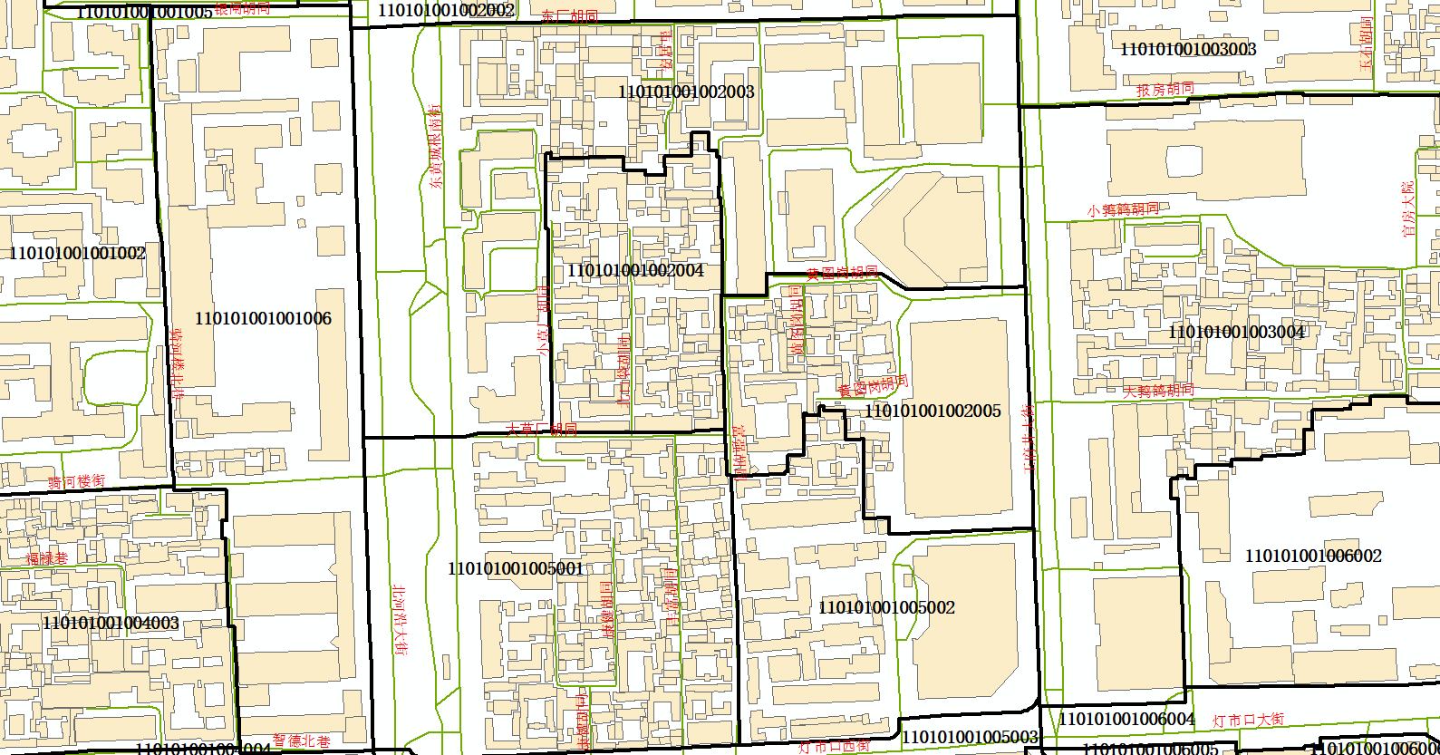

图D.1 北京市东城区部分单元网格图（局部）

参 考 文 献
  - GB/T 30428.1 数字化城市管理信息系统 第1部分：单元网格
  - GB/T 30428.2 数字化城市管理信息系统 第2部分：管理部件和事件
  - GB/T 30428.3 数字化城市管理信息系统 第3部分：地理编码
  - DB11/T 310—2021 数字化城市管理信息系统技术要求

_________________________________

